ОТЧЕТ
Д Е П У Т А ТА Д У М Ы

Зиминского городского муниципального образования
седьмого созыва
(2019- 2024 гг.)
Шипицына Виталия Валерьевича
Округ №15 |  |  | 2021 год

Депутатская деятельность осуществляется мною в соответствии с Конституцией РФ, Уставом муниципального образования города Зима и законами о местном самоуправлении. За прошедший год, как все депутаты, принимал активное участие в рассмотрении нормативно-правовых актов. Руководствовался интересами избирателей.
Основными направлениями в работе за отчетный период были:

ЗАКОНОТВОРЧЕСКАЯ ДЕЯТЕЛЬНОСТЬ
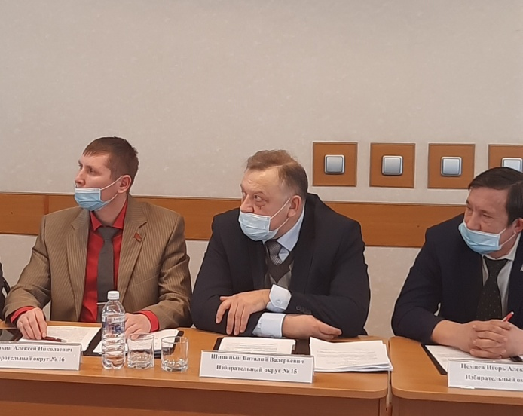
За период работы в 2020-2021г год принимал участие в очередных и внеочередных заседаниях городской Думы Зиминского муниципального образования, публичных слушаниях, где, в том числе рассматривались вопросы:
- О реализации подпрограммы «Молодым семьям – доступное жилье» на 2020-2024 годы в 2020 году.
- Об одобрении перечня проектов народных инициатив Зиминского городского муниципального образования на 2021 год.
- О принимаемых мерах по предупреждению распространения новой коронавирусной инфекции (COVID - 19) на территории Зиминского городского муниципального образования
- О внесении изменений в Устав Зиминского городского муниципального образования.
- Об утверждении отчета о работе Контрольно - счетной палаты Зиминского городского муниципального образования за 2020 год.
- О результатах деятельности МО МВД России "Зиминский" по обеспечению правопорядка, профилактике правонарушений на территории Зиминского городского муниципального образования за 2020 год.
- О деятельности отдела опеки и попечительства граждан по г. Зиме и Зиминскому району Межрайонного управления министерства социального развития, опеки и попечительства № 5 по защите жилищных прав детей - сирот и детей, оставшихся без попечения родителей на территории Зиминского городского муниципального образования.
- О результатах проведения мероприятий на объектах культуры по устранению последствий проливных дождей, прошедших на территории г. Зимы в июле 2019 г.
- О предоставлении мер социальной поддержки в натуральной форме отдельным категориям граждан.
- О результатах деятельности Комитета имущественных отношений, архитектуры и градостроительства администрации Зиминского городского муниципального образования за 2019 - 2020 год.
- Об утверждении отчета об использовании объектов недвижимости, переданных в безвозмездное пользование в 2020 году.
- Об учреждении памятной медали «Дети войны»
- О работе Микрокредитной компании «Фонда поддержки малого и среднего предпринимательства города Зимы и Зиминского района» по результатам деятельности за 2018-2020 годы.
- Об утверждении отчета о социально-экономическом положении города Зимы и итогах деятельности администрации Зиминского городского муниципального образования за 2020 год.
- Об утверждении Положения о муниципальном дорожном фонде Зиминского городского муниципального образования, порядке формирования и использования бюджетных ассигнований муниципального дорожного фонда.
- Об одобрении перечня дополнительных проектов народных инициатив Зиминского городского муниципального образования на 2021 год.
- О внесении изменений в Правила благоустройства территории Зиминского городского муниципального образования.
- Об осуществлении деятельности областного государственного бюджетного учреждения "Зиминская станция по борьбе с болезнями животных" по обращению с животными (собаками и кошками) на территории Зиминского городского муниципального образования
- Об итогах работы по организации летнего оздоровления детей и подростков муниципальными учреждениями в 2021 году.
- О подготовке образовательных организаций Зиминского городского муниципального образования к новому 2021-2022 учебному году.
- О ходе ремонтно - восстановительных работ автомобильных дорог в 2021 году на территории Зиминского городского муниципального образования.
- Об организации работ по наружному освещению улично-дорожной сети на территории Зиминского городского муниципального образования.
- Об утверждении Положения о территориальном общественном самоуправлении в Зиминском городском муниципальном образовании.
- Об утверждении Положения о муниципальном земельном контроле на территории Зиминского городского муниципального образования.
- Об утверждении Положения о муниципальном контроле в сфере благоустройства на территории Зиминского городского муниципального образования.
- Об утверждении Положения о муниципальном жилищном контроле на территории Зиминского городского муниципального образования.
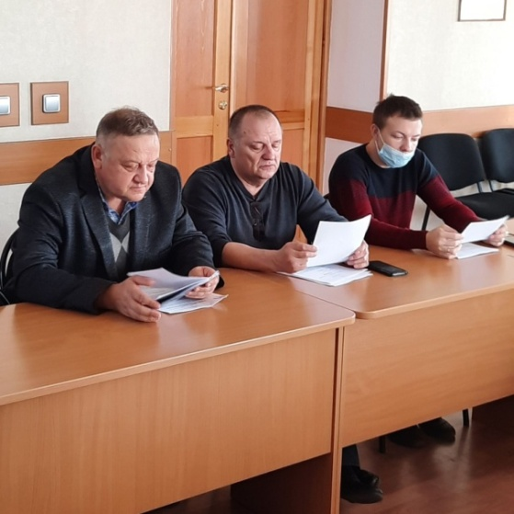
Принимаю участие в работе депутатской комиссии по бюджету. В течение года на заседаниях комиссии рассмотрены, и приняты решения, касающиеся финансово-бюджетной политики города. Также заслушана и принята к сведению информация о ходе реализации программ социально-экономического развития города, об исполнении городского бюджета, об управлении и, о распоряжении городским имуществом. Вхожу в депутатскую группу КПРФ.

РАБОТА С НАСЕЛЕНИЕМ
Согласно графику вел приём населения.
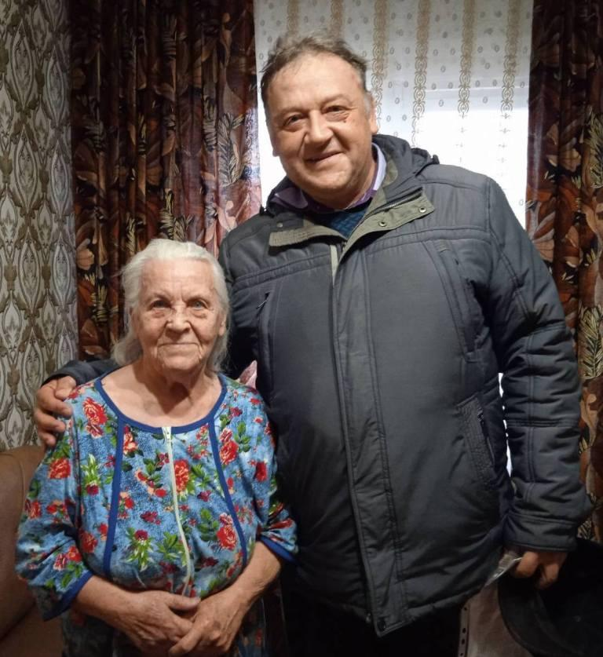
Одним из главных направлений в своей депутатской деятельности считаю работу с избирателями, так как основной задачей депутата является представление и защита законных прав и интересов граждан.
В отчетном периоде встречи проходили в формате личных приемов
граждан. Все вопросы, поступившие в мой адрес, рассмотрены в установленные регламентом сроки.
За отчетный период поступило 10 устных и письменных обращений жителей г Зимы. Положительное решение принято по 10 обращениям, даны разъяснения.
Ремонт и устройство дорог-33%
Водоснабжение-10%
Работа управляющей компании-33%
Отлов собак-24%
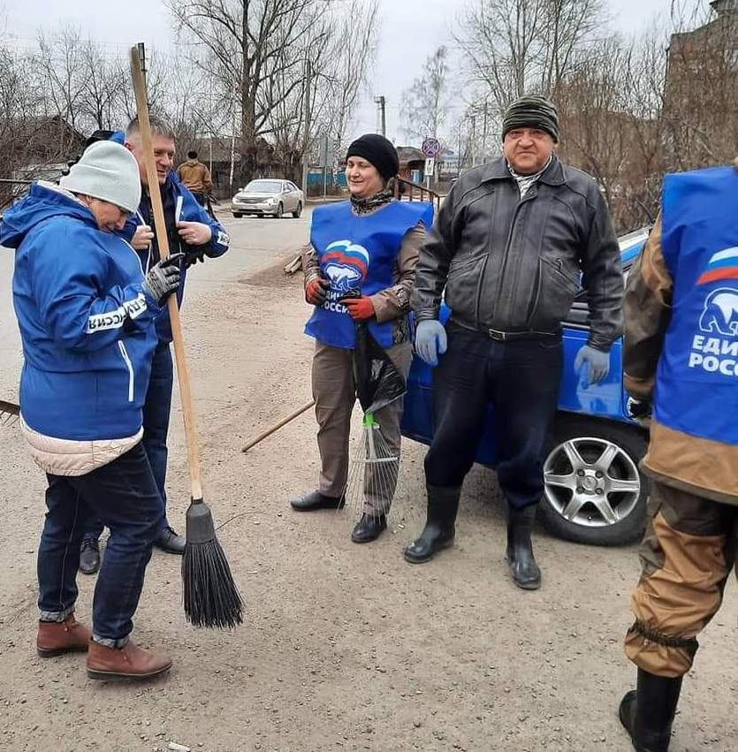
Необходимо отметить, что на территории избирательного округа приоритетными остаются вопросы улучшения и приведения в порядок жилого фонда, придомовых территорий, отлов бродячих собак, своевременный вывоз снега в зимнее время, ремонт дорог.
Обращения, поступившие по данной тематике, содержат вопросы, решение которых находится в компетенции органов местного самоуправления.
Обращения граждан рассмотрены своевременно, часть вопросов решена положительно, даны устные и письменные разъяснения. По ряду обращений даны соответствующие консультации. В ходе личного приёма, при подготовке ответов на письменные обращения особое внимание уделяется информированию граждан о деятельности городской Думы.

